SOPHROLOGIE ET PERSONNES AGEES

Mignonne, allons voir si la rose
Qui ce matin avait déclose
Sa robe de pourpre au Soleil,
A point perdu ceste vesprée
Les plis de sa robe pourprée,
Et son teint au vôtre pareil.
Pierre de RONSARD (1524-1585)

De part les progrès de la médecine entre autre, nous constatons un accroissement de la population âgée de plus de 60 ans et ce dans une constante augmentation.
Plus nous avançons en âge, et plus nous constatons des modifications de notre organisme inhérentes à la vieillesse naturelle exempte de toute pathologie : notre corps change entrainant des modifications de nos capacités.
A ceci s’ajoute les différentes façons d’aborder l’approche existentielle de la vieillesse dont le passage à la retraite peut refléter en lui-même une certaine épreuve.
Dans nos sociétés, il y a une certaine hantise de la retraite qui est souvent mal perçue et donc mal vécue. Le mot retraite peut être connoté péjorativement avec cette notion de retrait de la société. Certaines personnes peuvent très bien vivre ce moment, la Sophrologie sera alors un moyen de vivre pleinement cette étape de vie.
Pour d’autres, des difficultés peuvent apparaitre et s’installer, parasitant ce moment de vie qui peut alors s’imprégner de non-dits et, ce faisant, déteindre sur l’entourage de la personne concernée. Un sentiment de solitude, d’exclusion, d’inutilité peut alors faire surface et entrainer la personne dans un repli sur elle-même.

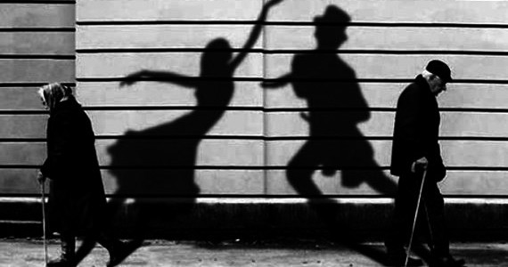

Accueillir et accepter cette évolution naturelle du temps, la vieillesse, est garant d’une avancée en âge plus sereine.
L’accompagnement sophrologique des personnes âgées peut, outre une écoute, une attention et un intérêt qui à eux seuls peuvent déjà sortir la personne d’un éventuel repli, permettre de développer les capacités d’acceptation, d’adaptation et de motivation nécessaires à un bien-être.
Il est ainsi possible de proposer des pratiques ludiques sur la relaxation mais aussi sur la concentration et sur la mémoire : mobilisant tout à la fois le corps et l’imaginaire, la sophrologie permet de mobiliser de nombreuses capacités, souvent sous utilisées. La détente du corps induite par la plupart des exercices est souvent un préalable à la (re)découverte de soi ainsi qu’à l’échange avec autrui au travers de la relation établie avec le sophrologue.
La pratique de la Sophrologie chez la personne âgée propose un accueil et une acceptation du déroulé naturel des différents cycles et étapes de l’existence favorisant ainsi une participation active à ces transitions, sans avoir l’impression de les subir afin de se donner l’opportunité d’une bonne qualité de vie tout en en étant l’acteur.

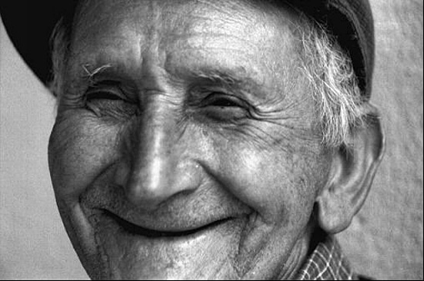

Envisager la vieillesse renvoie la plupart du temps à cette notion de faire la paix avec son passé. Regrets, traumatismes, deuils, le mental semble ne pas pouvoir aisément se vider de ces pensées parfois parasitantes. Selon certaines expériences, en parler pourrait aider à apaiser certains souvenirs douloureux. Donner une possibilité de s’exprimer sur ces ressentis permet finalement d’accueillir les émotions engendrées. La relation entre les mots et les émotions qui y sont adossées va progressivement s’épuiser et ces mots évoqueront de moins en moins la douleur initialement présente.
Parfois, cela n’est pas suffisant, il sera alors possible de moduler l’interprétation actuelle de ce qui a été vécu de manière inconfortable. D’où l’importance du vécu des nouvelles expériences sur lesquelles l’accent sera alors mis plutôt que sur la remémoration des anciennes.
En travaillant sur
- L’image de soi et le schéma corporel,
- La relation à la détente et au tonus,
- La relation au sens des valeurs de vie de l’existence,
- La confiance en soi,
- La gestion des émotions,
- La gestion du stress,
- La gestion de la douleur,

il sera alors possible également de porter un nouveau regard, comme une redécouverte, sur ce processus du déroulé de la vie avec un œil bienveillant et sans jugement sur le passé, le présent et l’avenir.
Le travail du Sophrologue consistera à adapter l’ensemble des techniques sophrologiques en fonction des besoins des personnes concernées mais aussi en fonction de leur positionnement par rapport à leur avancée en âge.
Le tout afin de favoriser, toujours dans la bienveillance, une autonomie respectueuse de la personne dans une vieillesse empreinte de dignité.
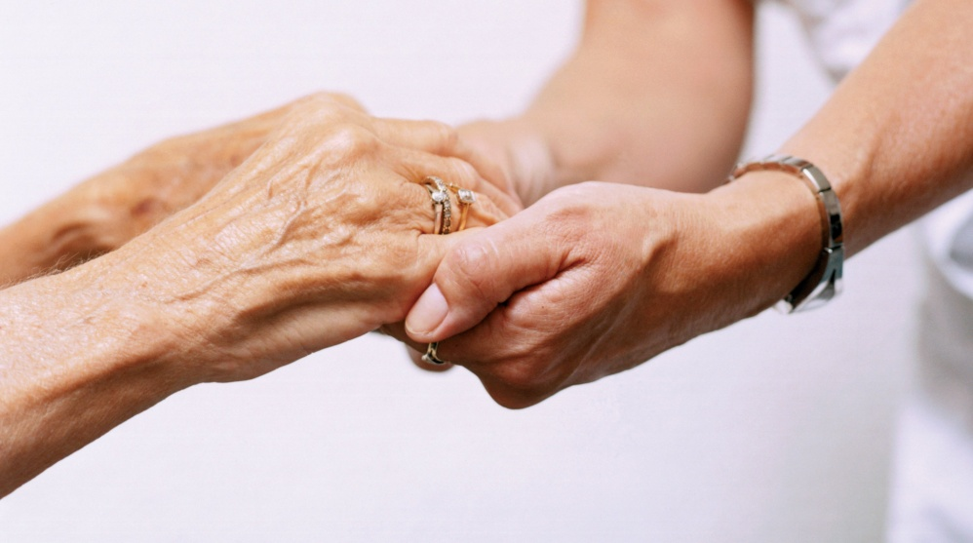
L’accompagnement des aidants (entourage de la personne âgée)

Le placement en institution peut être vécu par la famille comme culpabilisant. L’aidant ne parvenant plus à s’occuper de son parent peut perdre confiance en lui et être mis en échec face aux soignants. Les proches ou l’entourage aidant sont souvent confrontés à un stress croissant lié au surmenage, à l’inquiétude, une sensation d’isolement, un manque de communication et d’écoute.
Angoisse, frustrations, ruminations, tristesse et colère peuvent en découler.
En séance individuelle ou en groupe, la Sophrologie permet une meilleure gestion des émotions de l’aidant ainsi qu’une prévention de la fatigue que l’aidant accumule progressivement. Un travail sur le renforcement de l’estime et de sa confiance en soi sera proposé en parallèle.
De plus, en cas de deuil, et en complément d’un suivi psychologique, la sophrologie peut être un moyen d’accompagner le processus du deuil, tout en favorisant l’expression et la libération des blocages dus aux émotions.

